CONTENIDO

INTRODUCCIÓN 1

EJERCICIOS 3

EJERCICIO 1 3

Introducción 3

Código 3

Resultados 3

Explicación 3

EJERCICIO 2 4

Introducción 4

Código 4

Resultado 4

Explicación 4

EJERCICIO 3 5

Introducción 5

Código 6

Resultado 7

Explicación 7

EJERCICIO 4 8

Introducción 8

Código 8

Resultado 9

Explicación 9

BIBLIOGRAFIA 10

INTRODUCCIÓN

**Ejercicio 1:**

Crea una ventana que se abra con el aula virtual del curso DWEC en Educamadrid y posicionala con su esquina superior-izq en el centro exacto de tu pantalla.

**Ejercicio 2:**

Investiga como utilizar el objeto window.history para crear en un documento html (con cualquier contenido) dos botones que vuelvan a la página anterior y a la siguiente.

**Ejercicio 3:**

Realizar una aplicación en JavaScript que realice lo siguiente:

* Abra una nueva ventana no redimensionable.
* Hacer una función y dentro de esa función:
* Escribir en la nueva ventana <h3>Ejemplo de Ventana Nueva</h3>
* URL Completa: XXXXX
* Protocolo utilizado: XXXXX
* Nombre en código del navegador: XXXXX
* Que detecte si está JAVA disponible en esa ventana del navegador y si es así que escriba:
* Java SI disponible en esta ventana, o bien.
* Java NO disponible en esta ventana.

Y ahora fuera del código de la función que siga haciendo lo siguiente:

* Que escriba en la ventana principal <h1>TAREA DWEC03</H2><HR />
* Que solicite: introduzca su nombre y apellidos.
* Que solicite: introduzca DIA de nacimiento.
* Que solicite: introduzca MES de nacimiento.
* Que solicite: introduzca AÑO de nacimiento.
* Una vez solicitados esos datos imprimirá en la ventana principal:
* Buenos dias XXXXX
* Tu nombre tiene XX caracteres, incluidos espacios.
* La primera letra A de tu nombre está en la posición: X
* La última letra A de tu nombre está en la posición: X
* Tu nombre menos las 3 primeras letras es: XXXXXXXX
* Tu nombre todo en mayúsculas es: XXXXXXXX
* Tu edad es: XX años.
* Naciste un feliz XXXXXX del año XXXX.
* El coseno de 180 es: XXXXXXXXXX
* El número mayor de (34,67,23,75,35,19) es: XX
* Ejemplo de número al azar: XXXXXXXXXX

Donde aparecen las XXXX tendrá que aparecer el cálculo o texto que corresponda.

**Ejercicio 4:**

Desde una ventalla llamada padre se deberá abrir una ventana llamada hija. Cada ventana deberá poder enviar un mensaje a la otra y que se visualice dicho mensaje en la ventana destino. (comunicación bidireccional).

EJERCICIOS

EJERCICIO 1

Introducción

Crea una ventana que se abra con el aula virtual del curso DWEC en Educamadrid yposicionala con su esquina superior-izq en el centro exacto de tu pantalla.

Código

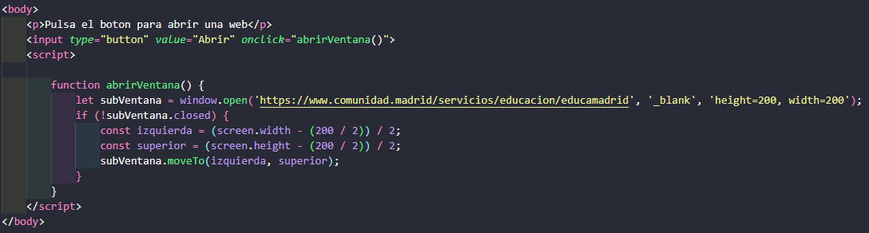

Resultados

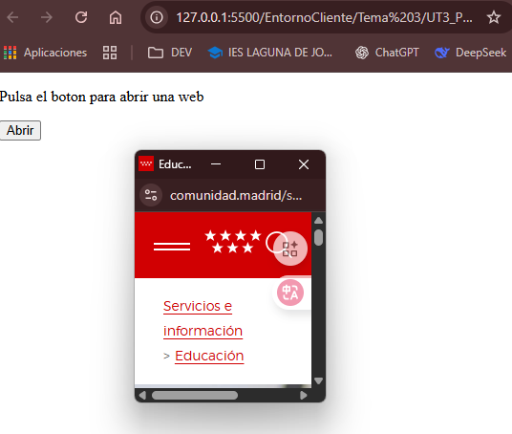

Explicación

Lo primero que hacemos es crear una etiqueta explicativa con un botón en la parte inferior, este contiene un evento que activa una función. La función crea un objeto ventana, con una serie de parámetros y longitudes, después le decimos que si no esta cerrada que posicione como pide en el ejercicio. Para este calculo sería la longitud de la pantalla menos el ancho / 2 y todo / 2, de esta manera se posiciona correctamente.

EJERCICIO 2

Introducción

Investiga como utilizar el objeto window.history para crear en un documento html (con cualquier contenido) dos botones que vuelvan a la página anterior y a la siguiente.

Código

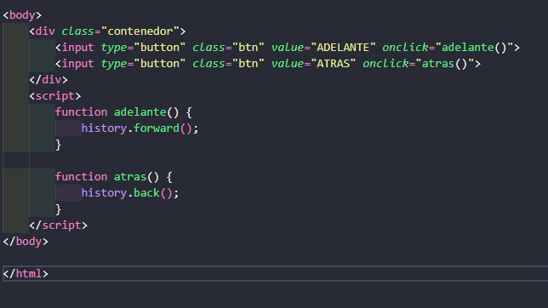

Resultado

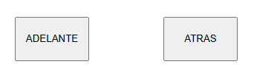

Explicación

Creo dos botones con dos eventos uno en cada botón, dichos eventos usan el método ‘forward’ para ir hacia delante y ‘back’ para ir hacia atrás, ambos de la clase ‘history’.

EJERCICIO 3

Introducción

Realizar una aplicación en JavaScript que realice lo siguiente:

* Abra una nueva ventana no redimensionable.
* Hacer una función y dentro de esa función:
* Escribir en la nueva ventana <h3>Ejemplo de Ventana Nueva</h3>
* URL Completa: XXXXX
* Protocolo utilizado: XXXXX
* Nombre en código del navegador: XXXXX
* Que detecte si está JAVA disponible en esa ventana del navegador y si es así que escriba:
* Java SI disponible en esta ventana, o bien.
* Java NO disponible en esta ventana.

Y ahora fuera del código de la función que siga haciendo lo siguiente:

* Que escriba en la ventana principal <h1>TAREA DWEC03</H2><HR />
* Que solicite: introduzca su nombre y apellidos.
* Que solicite: introduzca DIA de nacimiento.
* Que solicite: introduzca MES de nacimiento.
* Que solicite: introduzca AÑO de nacimiento.
* Una vez solicitados esos datos imprimirá en la ventana principal:
* Buenos dias XXXXX
* Tu nombre tiene XX caracteres, incluidos espacios.
* La primera letra A de tu nombre está en la posición: X
* La última letra A de tu nombre está en la posición: X
* Tu nombre menos las 3 primeras letras es: XXXXXXXX
* Tu nombre todo en mayúsculas es: XXXXXXXX
* Tu edad es: XX años.
* Naciste un feliz XXXXXX del año XXXX.
* El coseno de 180 es: XXXXXXXXXX
* El número mayor de (34,67,23,75,35,19) es: XX
* Ejemplo de número al azar: XXXXXXXXXX

Código

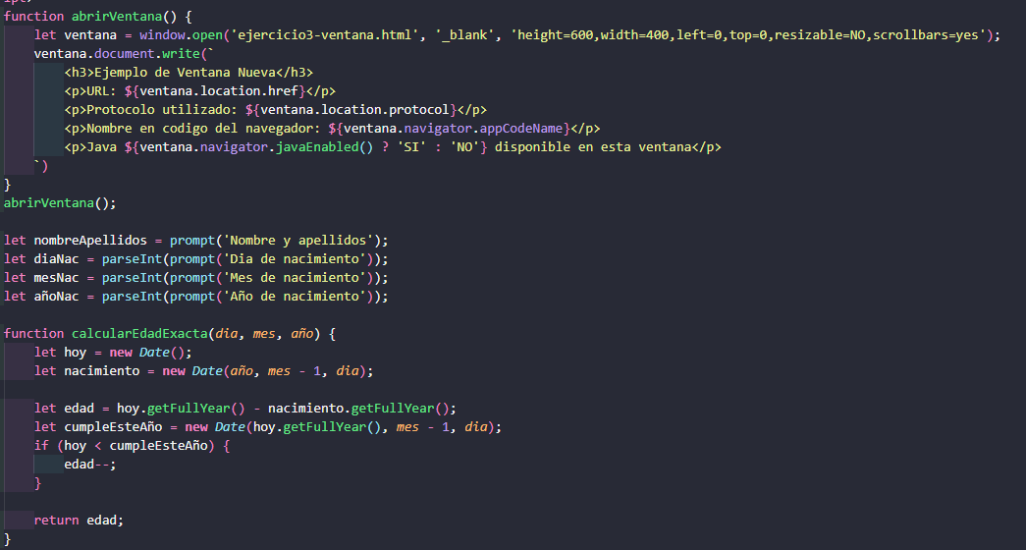

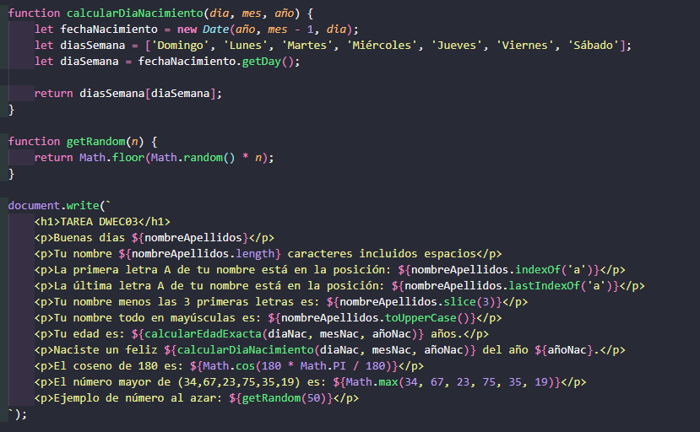

Resultado

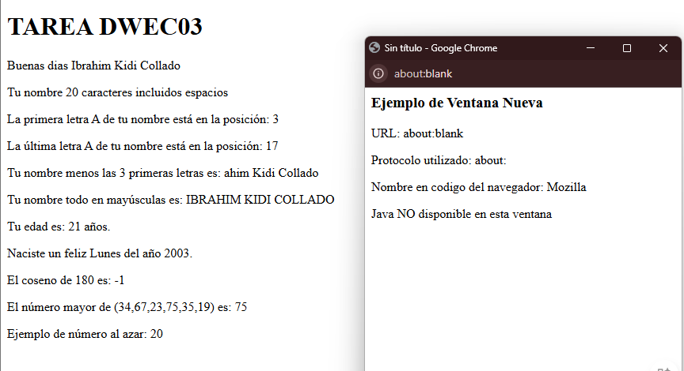

Explicación

En primer lugar, este código abre una nueva ventana con características específicas, como el tamaño y si se puede cambiar de tamaño. Luego, en la ventana principal, solicita al usuario su nombre completo y su fecha de nacimiento utilizando tres prompts diferentes: día, mes y año. Dentro de esa ventana, se escribe información básica sobre el navegador (si tiene habilitado Java), mostrando la URL, el protocolo y el nombre interno del navegador.

La función calcularEdadExacta utiliza el objeto date de JavaScript para crear dos fechas: una con los datos ingresados y otra con la fecha presente. Luego, calcula la edad aproximada restando los años y verifica si el cumpleaños de este año ya ocurrió; si no ha pasado aún, reduce uno al resultado.

La función calcularDiaNacimiento utiliza la función date para establecer la fecha de nacimiento del usuario y, después, emplea getDay para conseguir el número que corresponde al día de la semana, desde el 0 hasta el 6. Este número se usa como índice en un arreglo que tiene los nombres de los días en español con la finalidad de devolver el nombre del día en que nació el usuario.

La función getRandom, empleando math.random y math.floor para redondear hacia abajo, produce un número entero aleatorio que va desde el 0 hasta el número que se le pase como parámetro.

Finalmente, el programa muestra en la página diversos datos mediante document.write, como el nombre ingresado, cuántos caracteres tiene en total, las posiciones de la primera y última letra, una versión del nombre sin las tres primeras letras y otra con mayúsculas. También se muestra la edad calculada, el día específico del nacimiento, el resultado del coseno de 180 grados, el número más alto entre una lista de varios valores y un número al azar entre 0 y 50. Todo esto es impreso directamente en HTML de manera clara y ordenada.

EJERCICIO 4

Introducción

Desde una ventalla llamada padre se deberá abrir una ventana llamada hija. Cada ventana deberá poder enviar un mensaje a la otra y que se visualice dicho mensaje en la ventana destino. (comunicación bidireccional).

Código

Ventana Principal:

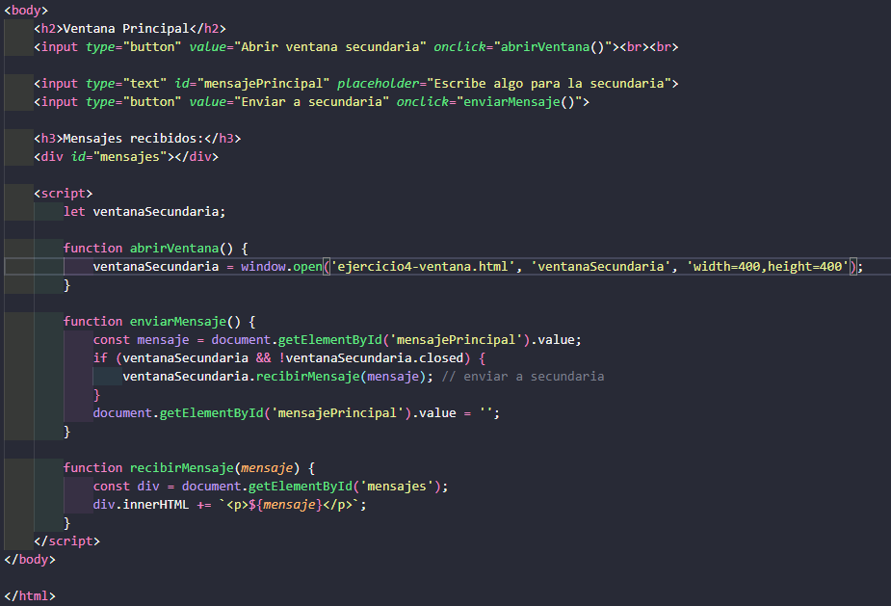

Ventana Secundaria:

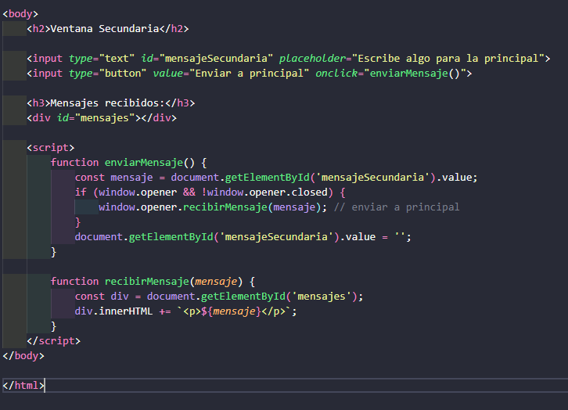

Resultado

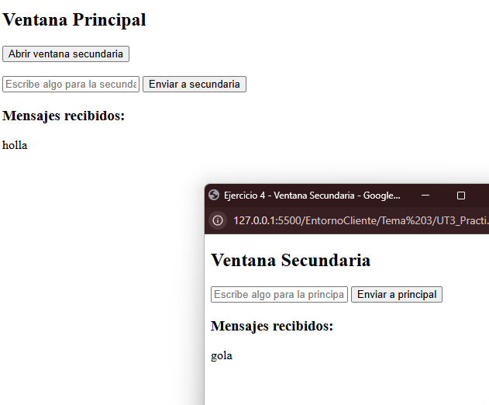

Explicación

Este código genera dos páginas que se comunican entre sí: la ventana principal y la secundaria. Desde la principal, se puede abrir la secundaria mediante un botón; al hacer esto, se emplea una función llamada "abrirVentana", que hace uso de "window.open" para abrir una nueva pestaña o ventana y almacenar su referencia en la variable "ventanaSecundaria".  
  
En la principal, hay un cuadro de texto donde se puede escribir un mensaje; al hacer clic en el botón "Enviar a secundaria", se ejecuta la función enviarMensaje. Esta función toma el texto escrito y lo envía a la ventana secundaria mediante el método recibirMensaje que está dentro de ella. De esta manera, el mensaje aparece en el div de mensajes de la ventana secundaria y posteriormente se limpia el campo de texto.

La ventana secundaria opera de manera similar, pero en sentido inverso. Cuenta con un campo de texto y un botón para enviar mensajes a la principal. Al presionar este botón, se ejecuta su función enviarMensaje que emplea window.opener para ingresar a la ventana que la abrió y activar su función recibirMensaje. De esta manera, el mensaje se muestra en la lista de la ventana principal.  
  
La función recibirMensaje se ocupa de presentar el texto recibido en los divs mensajes de las dos ventanas, añadiendo un párrafo nuevo cada vez. De esta manera, ambas páginas pueden comunicarse en tiempo real sin necesidad de recargar, utilizando las propiedades de window y la conexión opener entre ellas.

BIBLIOGRAFIA

Para llevar a cabo estos ejercicios sobre el manejo de ventanas, la comunicación entre documentos y el uso del objeto window en JavaScript, se recurrió a varias fuentes educativas y técnicas que describen con precisión cómo funcionan los métodos y propiedades utilizados.

* <https://developer.mozilla.org/es/docs/Web/API/Window/open>
* <https://developer.mozilla.org/es/docs/Web/API/Window/opener>
* <https://developer.mozilla.org/es/docs/Web/API/Window/history>

La documentación de MDN Web Docs (Mozilla Developer Network) fue el recurso fundamental, porque brinda ejemplos precisos y explicaciones actuales sobre cómo usar el objeto window, manipular el historial de navegación y generar nuevas ventanas con window.open(). Además, los recursos de estos objetos se utilizaron para entender cómo funcionan el objeto Math y el objeto Date, que son fundamentales para hacer cálculos de edad, operaciones matemáticas y crear números aleatorios.

* <https://developer.mozilla.org/es/docs/Web/JavaScript/Reference/Global_Objects/Date>
* <https://developer.mozilla.org/es/docs/Web/JavaScript/Reference/Global_Objects/Math>

Asimismo, se emplearon los recursos de W3Schools, particularmente sus secciones enfocadas en el manejo de ventanas y en el DOM, que fueron provechosas para fortalecer la utilización de métodos como prompt(), window.open y la gestión dinámica del contenido HTML a través de innerHTML y document.write().

* <https://www.w3schools.com/js/js_window.asp>
* <https://www.w3schools.com/js/js_htmldom.asp>

Finalmente, se revisaron los recursos didácticos del curso Desarrollo Web en Entorno Cliente (DWEC) que hay en Educamadrid, donde se detallan términos de comunicación bidireccional entre ventanas utilizando window.opener y otros procedimientos para la transmisión de mensajes entre páginas.

* <https://www.educa2.madrid.org/web/educamadrid>